Latvijas Botāniķu biedrības Sūnu grupa
2026. gada sūna - īssetas nekera (Neckera pennata)
Šī sūna ir nozīmīga dabisko meža biotopu indikatorsuga, Latvijā sastopama samērā bieži lapu koku un jauktos mežos, dažādos mitruma apstākļos. Visbiežāk tā aug uz lapu koku stumbriem, īpaši uz apses, liepas, kļavas, gobas, ozola, pīlādža un oša.
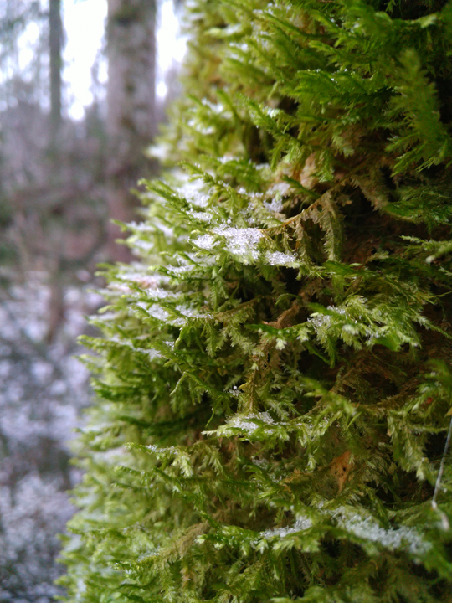
Īssetas nekera Neckera pennata. Foto: Anna Mežaka
Šobrīd īssetas nekera vēl ir izplatīta visā Latvijas teritorijā un atrodama samērā vecos, cilvēka saimnieciskās darbības maz ietekmētos mežos. Tomēr piemērotu augteņu kļūst arvien mazāk, jo turpinās veco mežu izciršana. Papildu apdraudējumu rada arī gaisa piesārņojums, kas negatīvi ietekmē sūnas izplatību.
Īssetas nekera veido dzeltenzaļas velēnas, kas parasti atstāv no koka stumbra. Augi ir 5–10 cm gari, zaroti. Lapas – olveida lancetiskas, viļņainas, mēlveidīgas, ar gofrētu virsmu un nosmailotu lapas galu. Pie lapas pamatnes ir divas īsas dzīslas vai dzīslu nav. Sporu vācelīte attīstās uz ļoti īsas setas (1–5 mm), tādēļ tā redzama tikai auga apakšpusē. Sporogoni veidojas bieži.
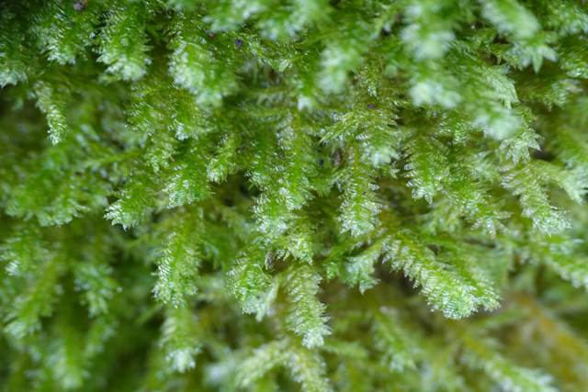
Īssetas nekera Neckera pennata tuvplānā. Foto: Līga Strazdiņa
No līdzīgām sugām īssetas nekera atšķirama ar no koka stumbra atstāvošu augšanas formu, viļņainām lapām un sporu vācelīti uz īsas setas. Līdzīgas sugas tajos pašos biotopos, kur sastopama īssetas nekera, ir gludā nekerīte Alleniella complanata, kurai lapas ir bez viļņojuma, un viļņainā dižnekera Exsertotheca crispa, kurai sporu vācelītes seta ir daudz garāka – līdz 12 mm. Abas līdzīgās sugas Latvijā ir retāk sastopamas.
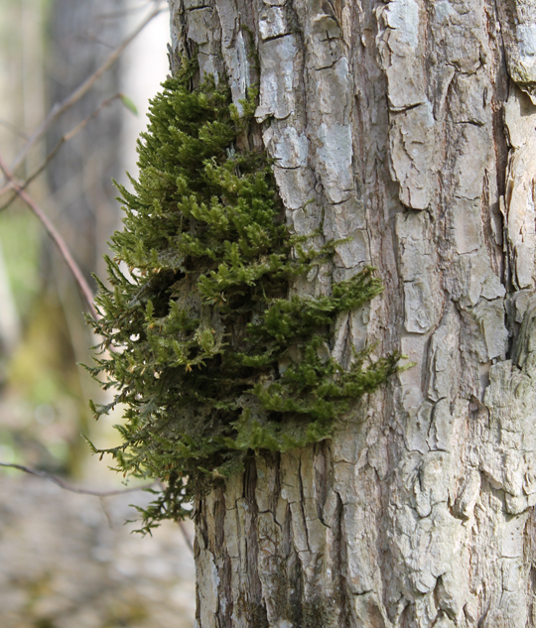
Īssetas nekera Neckera pennata. Foto: Dana Krasnopoļska
Sūnu pētnieki gan Latvijā, gan ārzemēs ir veikuši eksperimentus, pārstādot apšu mežos augušas īssetas nekeras. Pētījumu rezultāti liecina, ka īssetas nekeras spēj ieaugties pēc pārstādīšanas, un šādi pētījumi ir nozīmīgi, lai saglabātu sugas populācijas gadījumos, kad dabiskās augtenes tiek iznīcinātas. Tomēr labākais aizsardzības veids ir dabisko, veco mežu saglabāšana – tas nodrošina ne tikai īssetas nekeras, bet arī daudzu citu retu sūnu un citu organismu grupu sugu pastāvēšanu.

